 บันทึกข้อความ
ส่วนราชการ สภ.ศรีนครินทร์ จว.พัทลุง โทร. ๐ – ๗๔๖0 – 5656
ที่ ๐๐๒๔(พท).(19)(11)/ - วันที่ 1 กุมภาพันธ์ ๒๕67
เรื่อง รายงานการปฏิบัติราชการประจำเดือน ม.ค. 2567

เรียน ผกก.สภ.ศรีนครินทร์

งานป้องกันปราบปราม สภ.ศรีนครินทร์ ขอรายงานการปฏิบัติราชการประจำเดือน มกราคม 2567 รายละเอียดดังนี้
1.โครงการ/กิจกรรม
๒.รายละเอียด โดยสังเขป (ระบุวัน เวลา สถานที่ กิจกรรม ใคร ทำอะไร)
๓.ระยะเวลาดำเนินการ ตั้งแต่วันที่ ๑ – ๓1 มกราคม 2567
๔.หน่วยงานที่รับผิดชอบ
5.ผลที่ได้รับ
6.ภาพโครงการ/กิจกรรม (ตามเอกสารแนบ)
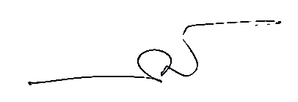
จึงเรียนมาเพื่อโปรดทราบ
ร.ต.อ.
( กณวรรธน์ เพิ่มบุญ )
รอง สวป.ฯ รรท.สวป.สภ.ศรีนครินทร์

เรียน ผกก.สภ.ศรีนครินทร์
เพื่อโปรดทราบ


พ.ต.ต.
( วิโรจน์ อุ้ยตยะกุล )
สวป.ฯ รรท.รอง ผกก.ป.สภ.ศรีนครินทร์


-ทราบ

พ.ต.อ.
(สมศักดิ์ มีสัจจานนท์)
ผกก.สภ.ศรีนครินทร์
ภาพโครงการ/กิจกรรม งานป้องกันปราบปราม สถานีตำรวจภูธรศรีนครินทร์
ประจำเดือน มกราคม พ.ศ.2567

- ตั้งจุดตรวจ จุดสกัด 42 ครั้ง
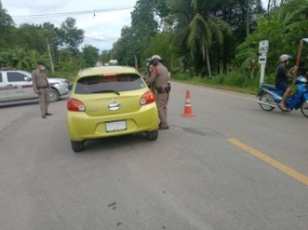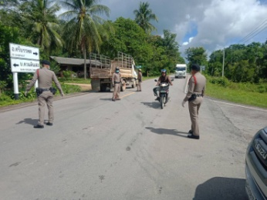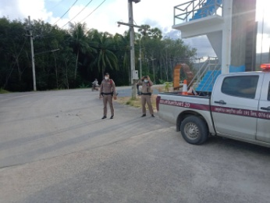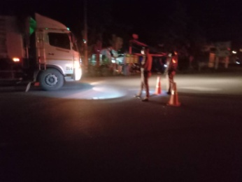
- ตรวจตู้แดงในพื้นที่รับผิดชอบ ทุกวันๆ 2 รอบ จำนวน 21 ตู้
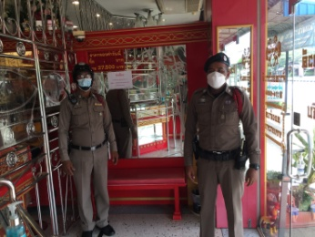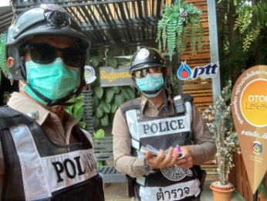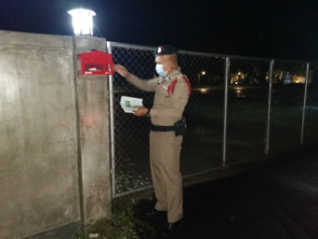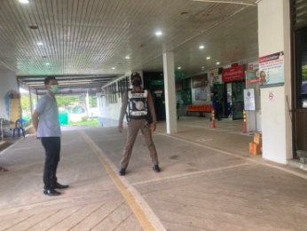

- ตรวจเยี่ยมประชาชน วันละไม่น้อยกว่า 6 ราย รวม 186 ราย
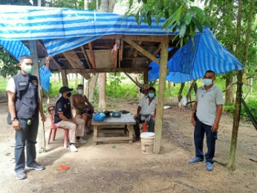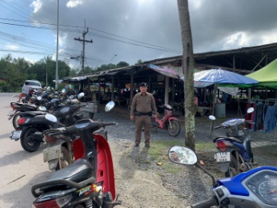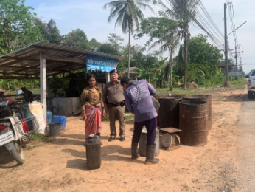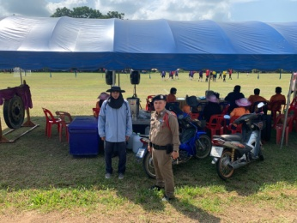
- อำนวยความสะดวกด้านการจราจร ช่วงเทศกาลปีใหม่
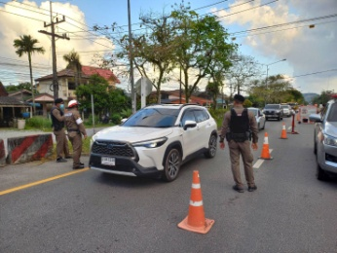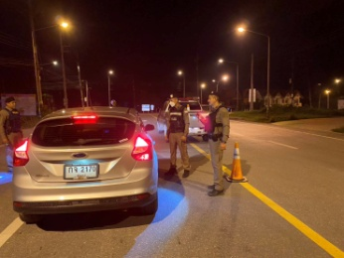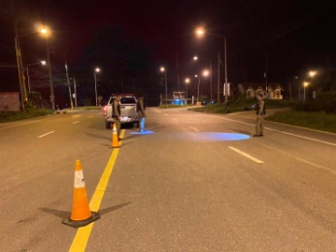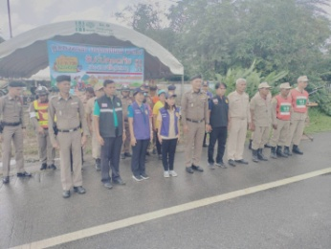
- โครงการจิตรอาสา
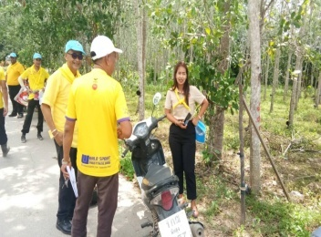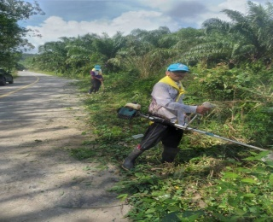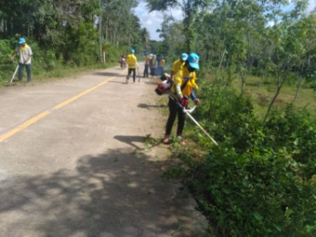

- กวาดล้างอาชญากรรม
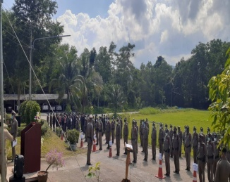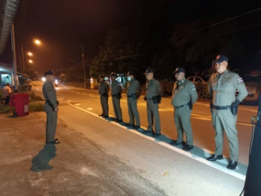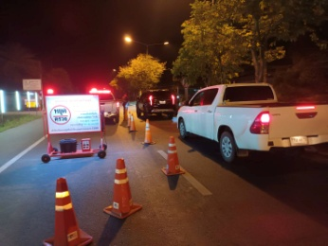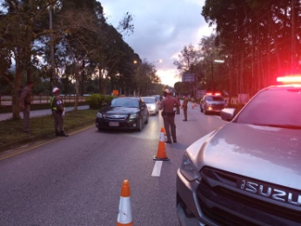

- วันที่ 8 ม.ค. 66 เวลา 10.00 - 12.00 น. ภายใต้อำนวยการ ของ พ.ต.อ สมศักดิ์ มีสัจจานนท์ ผกก.สภ.ศรีนคริทร์ พ.ต.ต.วิโรจน์ อุ้ยตยะกุล สวป.สภ.ศรีนครินทร์ รรท.รอง.ผกก.ป.สภ.ศรีนครินทร์ ควบคุมการปฏิบัติสั่งการให้ ร.ต.ท.สุเมธี รัฐการโกวิบูลย์ รอง สว.(ป.) ฯทำหน้าที่งานจราจร พร้อมด้วยชุด ชป.2-0 สายตรวจจราจร พร้อมกำลังรวม 8 นาย ว.4 ว.43 ( จุดตรวจสัมพันธ์ ) แยกวัดเขาคราม ม.4 บ้านเขาคราม ต.บ้านนา อ.ศรีนครินทร์ จ.พัทลุง เพื่อป้องกันปราบปรามอาชญากรรม ยาเสพติด อาวุธปืนและคนร้ายหลบหนีหมายจับและกวดขันวินัยจราจร
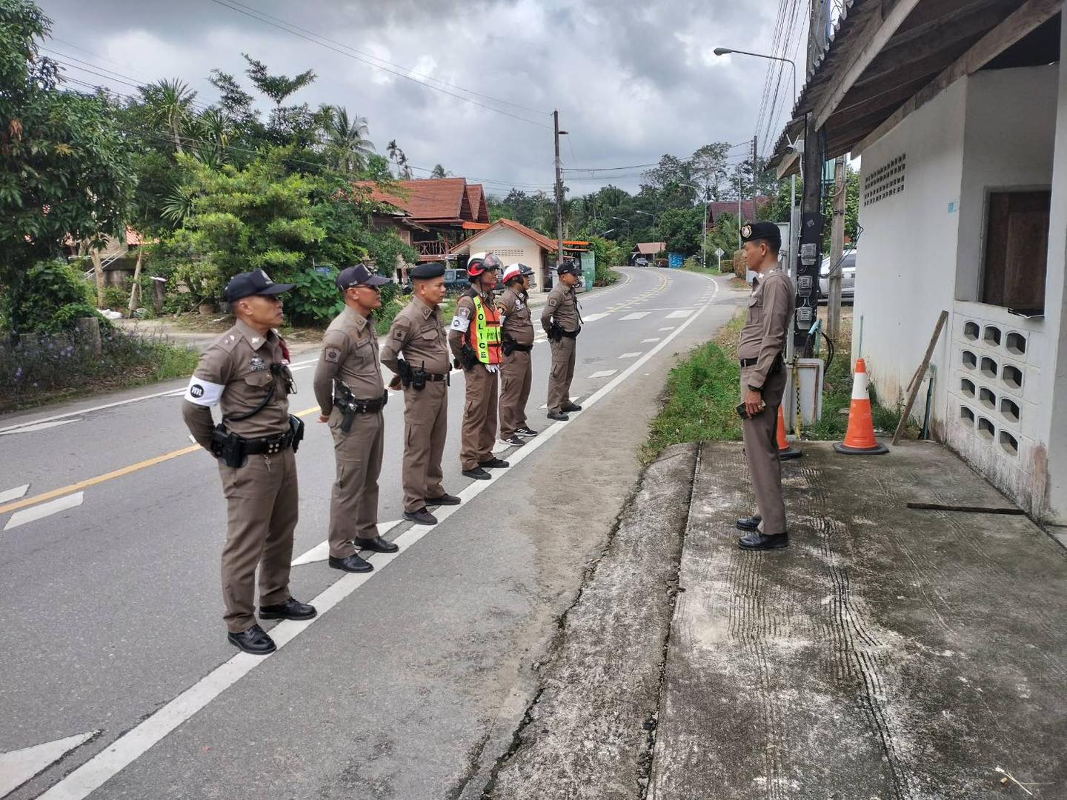
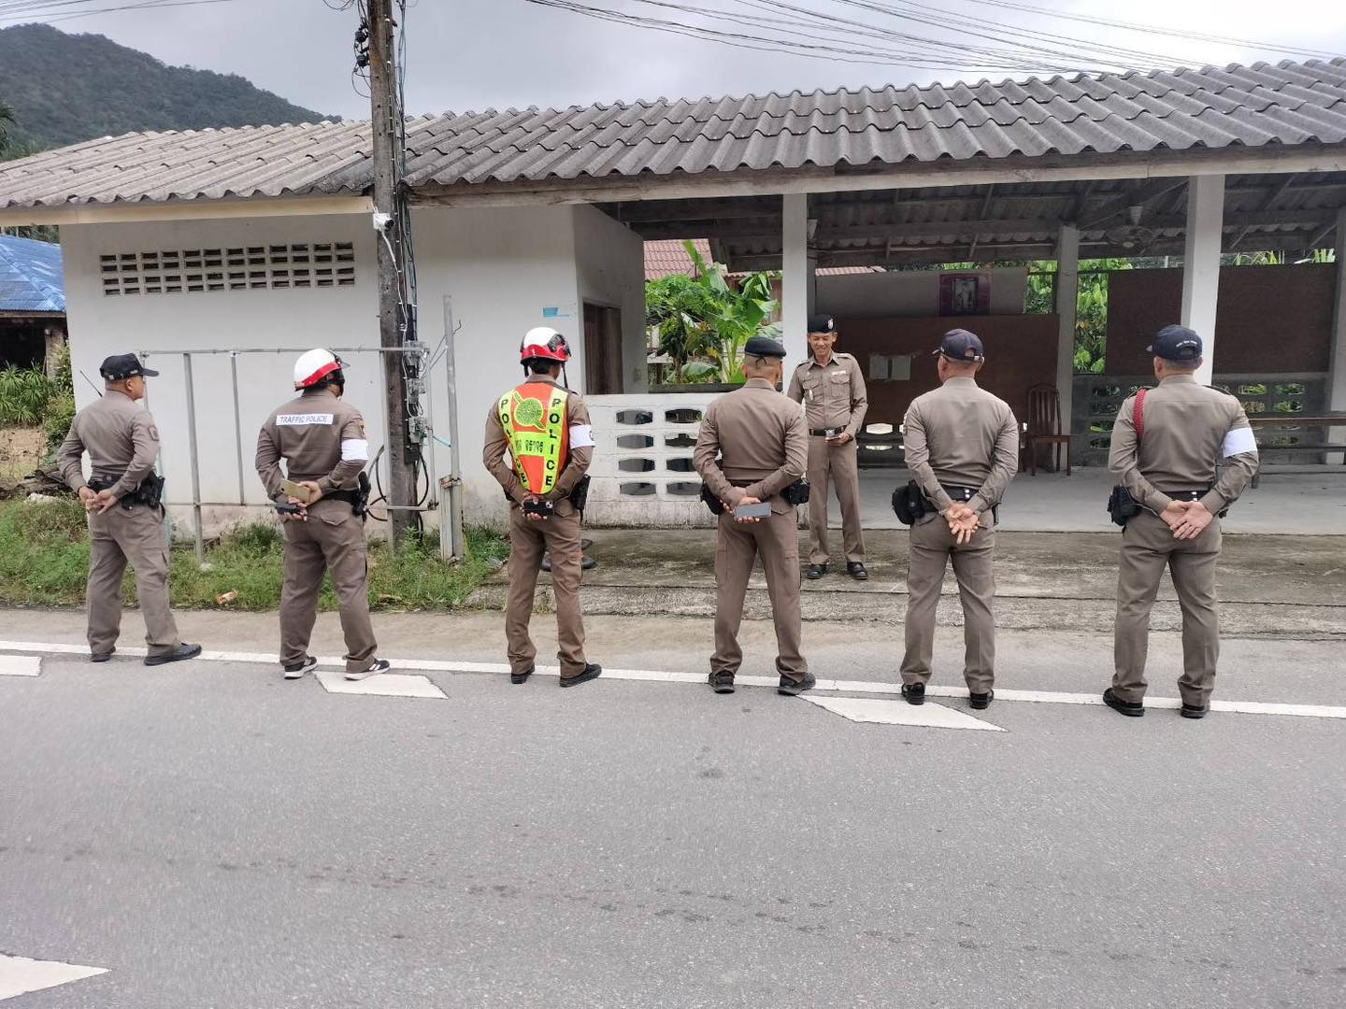

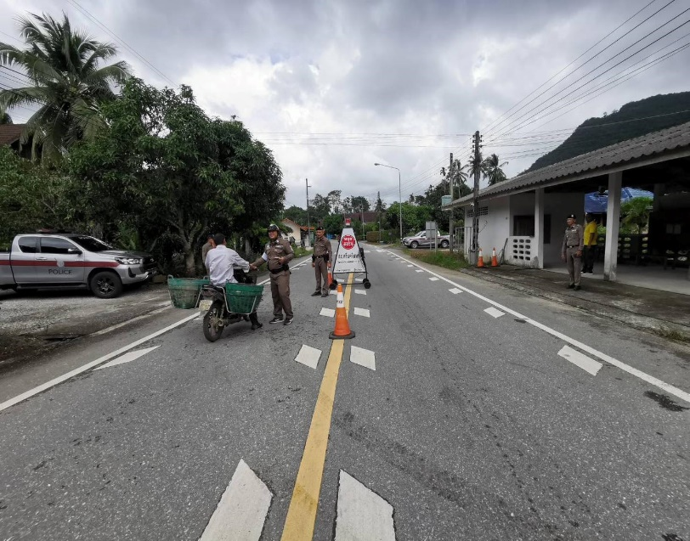
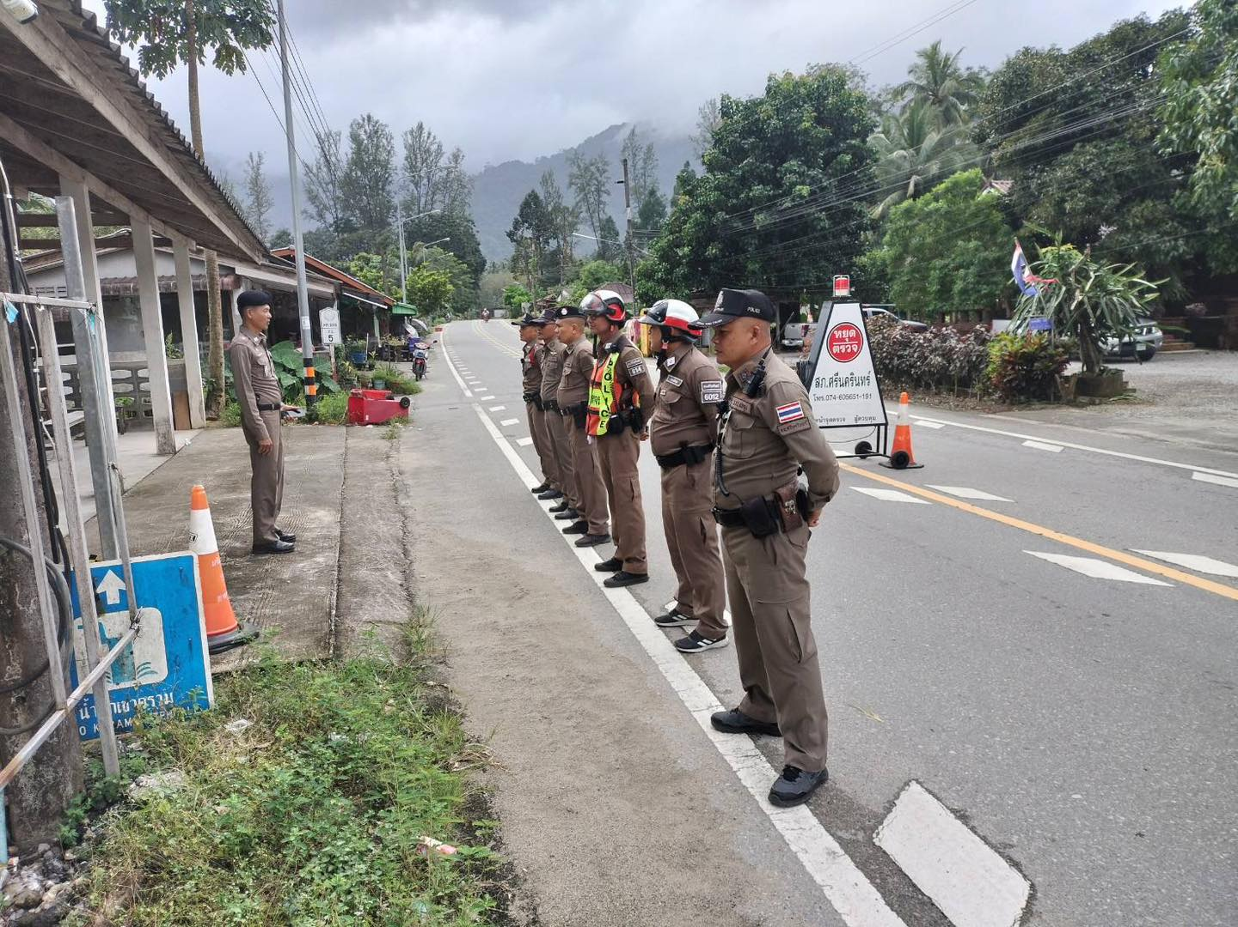

- วันนี้ 20 ม.ค.67 เวลา15.00 น.ภายใต้อำนวยการของ พ.ต.อ.สมศักดิ์ มีสัจจานนท์ ผกก.สภ.ศรีนครินทร์ พ.ต.ต.วิโรจน์ อุ้ยตยะกุล สวป.สภ.ศรีนครินทร์ รรท.รองผกก.ป.ฯร.ต.อ.กณวรรธน์ เพิ่มบุญ รอง สวป.ฯรรท.สวป.ฯควบคุมการปฏิบัติ สั่งการให้ร.ต.ต.หะ​ห​มีด​ หวัง​นุ​รักษ์​ (ร้อยเวร 20 )พร้อมกำลังสายตรวจรถยนต์​ สายตรวจบ้านนาร่วมประชุมณ.ที่ทำการกำนันม.5​ ต.บ้านนา​ อ.ศรีนครินท​ร์​ เพื่อ​หาทางป้องกันหรือจับกุมคนร้ายที่สร้างความเดือดร้อนขโมย​ทรัพย์สิน​และงัดแงะบ้านพักอาศัย​เพื่อให้ได้มาซึ่งทรัพย์คณะร่วมประชุม​ ปลัด​อำเภอ​ ตร.ชุดชป.สายตรวจ​บ้านนากำนันมัน.5​ ผญ. อส.​ชุดผรส. ประชุม​เสร็จ​ได้ออกตรวจในพื้นที่เพื่อกดดันคนร้ายมิให้กระความผิดเกิดขึ้น​ซ้ำอีก
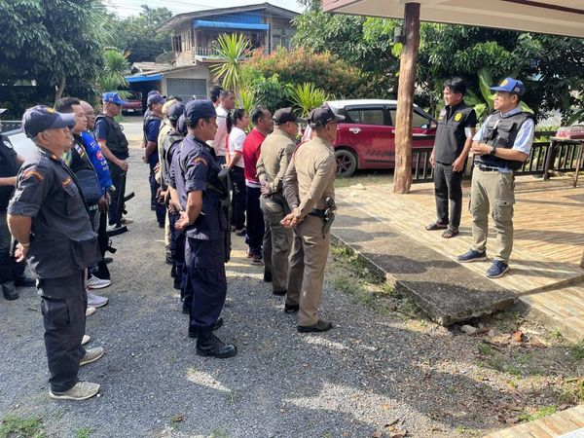

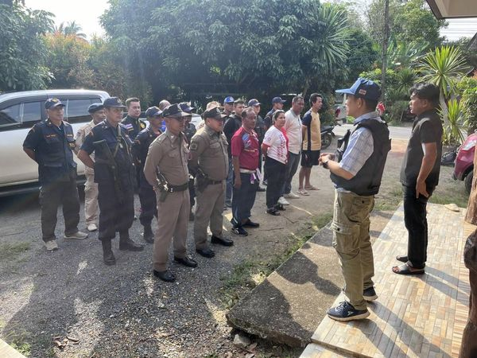

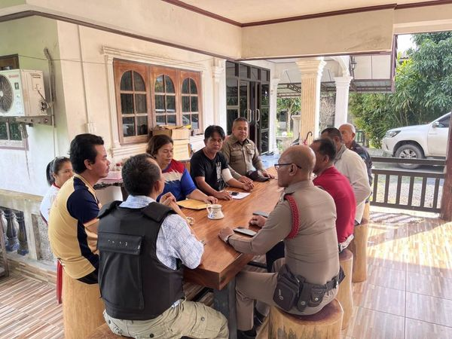

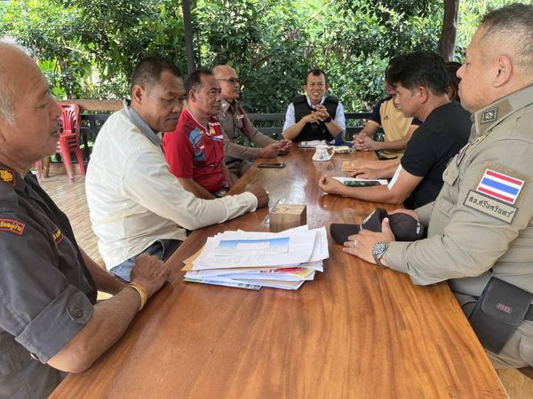

7. วันนี้ 25 ม.ค.67 เวลา 08.30 น. ว่าที่ พ.ต.ต.วิโรจน์ อุ้ยตยะกุล สวป.ฯ รรท.รอง ผกก.ป.สภ.ศรีนครินทร์, ร.ต.อ.กณวรรธน์ เพิ่มบุญ รอง สวป.ฯ รรท.สวป.สภ.ศรีนครินทร์ พร้อมด้วยร้อยเวร 20 สายตรวจรถยนต์ สายตรวจตำบล สายตรวจจราจร ร่วมประชุมวิเคราะห์อาชญากรรมประจำสัปดาห์ พร้อมทั้ง ชี้แจงข้อสั่งการของผู้บังคับบัญชา เร่งรัดตัวชี้วัดต่างๆ และร่วมกันวิเคราะห์ปัญหาในการปฏิบัติหน้าที่ต่างๆ ในงานป้องกันปราบปรามและงานจราจร ณ ห้องประชุม สภ.ศรีนครินทร์
